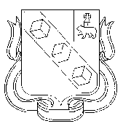 проект
БЕРЕЗНИКОВСКАЯ ГОРОДСКАЯ ДУМА ПЕРМСКОГО КРАЯ

VI СОЗЫВ
РЕШЕНИЕ №

О внесении изменений в Правила землепользования и застройки отдельных населенных пунктов муниципального образования «Город Березники»

В соответствии со статьями 31, 33, 35 Градостроительного кодекса Российской Федерации, Законом Пермского края от 21 июня 2018 № 252-ПК «О преобразовании поселений, входящих в состав Усольского муниципального района, путем объединения с муниципальным образованием «Город Березники», приказом Минэкономразвития России от 01 сентября 2014 г. №540 «Об утверждении классификатора видов разрешенного использования земельных участков», решением Березниковской городской Думы от 14 августа 2018 № 425 «О вопросах правопреемства», статьей 36 Устава муниципального образования «Город Березники», подпунктом 3 пункта 3 статьи 5 Положения о публичных слушаниях, утвержденного решением Березниковской городской Думы от 28 марта 2006 г. № 103, в целях приведения муниципальных правовых актов в соответствие с Генеральным планом Усольского городского поселения, утвержденным решением Думы Усольского городского поселения от 1 октября 2013 г. № 364, актуализации информации градостроительных регламентов Правил землепользования и застройки отдельных населенных пунктов муниципального образования «Город Березники»,

Березниковская городская Дума РЕШАЕТ:

1.Внести в часть II Правил землепользования и застройки в городе Усолье, утвержденных решением Думы Усольского городского поселения от 19 декабря 2011 № 261, следующие изменения:
1.1.изменить территориальную зону следующим земельным участкам:

№  п/п | Наименование | Кадастровый номер, адрес | Текущее территориальное зонирование | Необходимое территориальное зонирование
1 | 2 | 3 | 4 | 5
1 | Земельный участок | кадастровый номер 59:37:0621101:222 по ул.Сосновый бор, д.17, г.Усолье | П-4 | Ж-3
2 | Земельный участок | кадастровый номер 59:37:0621101:223 по ул.Сосновый бор, д.13, г.Усолье | П-4 | Ж-3
3 | Земельный участок | кадастровый номер 59:37:0621101:224 по ул.Сосновый бор, д.11, г.Усолье | П-4 | Ж-3
4 | Земельный участок | кадастровый номер 59:37:0621101:225  по ул.Сосновый бор, д.9, г.Усолье | П-4 | Ж-3
5 | Земельный участок | кадастровый номер 59:37:0621101:227 по ул.Сосновый бор, д.12, г.Усолье | П-4 | Ж-3
6 | Земельный участок | кадастровый номер 59:37:0621101:228 по ул.Сосновый бор, д.14, г.Усолье | П-4 | Ж-3
7 | Земельный участок | кадастровый номер 59:37:0621101:229 по ул.Сосновый бор, д.16, г.Усолье | П-4 | Ж-3
8 | Земельный участок | кадастровый номер 59:37:0621101:231 по ул.Сосновый бор, д.10, г.Усолье | П-4 | Ж-3
9 | Земельный участок | кадастровый номер 59:37:0621101:551 по ул.Сосновый бор, д.3, г.Усолье | П-4 | Ж-3
10 | Земельный участок | кадастровый номер 59:37:0621101:552 по ул.Сосновый бор, д.8, г.Усолье | П-4 | Ж-3
11 | Земельный участок | кадастровый номер 59:37:0621101:553 по ул.Сосновый бор, з/у 6, г.Усолье | П-4 | Ж-3
12 | Земельный участок | кадастровый номер 59:37:0621101:554 по ул.Сосновый бор, д.4, г.Усолье | П-4 | Ж-3
13 | Земельный участок | кадастровый номер 59:37:0621101:556 по ул.Лесная, 1а, г.Усолье | П-4 | Ж-3
14 | Земельный участок | кадастровый номер 59:37:0621101:557 по ул.Сосновый бор, д.5, г.Усолье | П-4 | Ж-3
15 | Земельный участок | кадастровый номер 59:37:0621101:558 по ул.Сосновый бор, д.7, г.Усолье | П-4 | Ж-3
16 | Земельный участок | кадастровый номер 59:37:0621101:712 по ул.Сосновый бор, г.Усолье | П-4 | Ж-3
17 | Земельный участок | кадастровый номер 59:37:0621101:713 по ул.Сосновый бор, 15б, г.Усолье | П-4 | Ж-3
18 | Земельный участок | кадастровый номер 59:37:0621101:714 по ул.Сосновый бор, 15а, г.Усолье | П-4 | Ж-3
19 | Земельный участок | кадастровый номер 59:37:0621101:717 по ул.Сосновый бор, д.1а, г.Усолье | П-4 | Ж-3
20 | Земельный участок | кадастровый номер 59:37:0621101:718 по ул.Сосновый бор, з/у 1а, г.Усолье | П-4 | Ж-3
21 | Земельный участок | кадастровый номер 59:37:0621101:971 по ул.Сосновый бор, д.2, г.Усолье | П-4 | Ж-3
22 | Земельный участок | кадастровый номер 59:37:0620204:78 по ул.Куйбышева, 18, г.Усолье | О-1 | Ж-4
23 | Земельный участок | кадастровый номер 59:37:0620204:79 по ул.Куйбышева, 20, г.Усолье | О-1 | Ж-4
24 | Земельный участок | кадастровый номер 59:37:0620204:81 по ул.Куйбышева, 22, г.Усолье | О-1 | Ж-4

1.2. дополнить Схему градостроительного зонирования города Усолье, схему ограничений на использование земельных участков и территорий, на которые не распространяются градостроительные регламенты, следующими схемами земельных участков, указанных в подпункте 1.1.1 настоящего пункта, согласно приложениям 1 и 2 к настоящему решению;
2. Внести в часть II Правил землепользования и застройки Орлинского сельского поселения, утвержденных решением Земского Собрания Усольского муниципального района от 25 января 2018 № 425, изменения согласно приложению 3 к настоящему решению.
3. Внести изменения в Правила застройки и землепользования населенных пунктов с. Пыскор, с. Верх-Кондас, д. Городище, д. Карандашева, д. Кекур, д. Мостовая, п. Лысьва, д. Верхние Новинки, д. Нижние Новинки, с. Ощепково, д. Васильева, д. Вересовая, д. Вяткино, д. Кедрово, п. Лемзер, д. Мыслы, д. Овиново, п. Расцветаево, д. Шварево, д. Заразилы, д. Лубянка, д. Малютина, д. Плеханово, д. Полом, д. Шварева, с. Таман, д. Быстрая, д. Быстринская база, п. Шемейный, утвержденные решением Совета депутатов Пыскорского сельского поселения от 08 октября 2012 г. № 180, согласно приложению 4 к настоящему решению.
4.Внести изменения в статью 46 главы 12 части II Правил застройки и землепользования населенных пунктов с. Березовка, д. Высокова, д. Гунина, д. Загижга, д. Зыряна, д. Игнашина, д. Кокуй, д. Комино, д. Большое Кузнецово, д. Левино, д. Лобаны, д. Пишмино, д. Релка, д. Селино, д. Сгорки, д. Сороковая, д.Трезубы, д. Шишкино, с. Щекино, утвержденных Советом депутатов сельского поселения Березовка на Каме от 31.05.2013 № 236, согласно приложению 5 к настоящему решению.
5.В таблице «Предельные размеры земельных участков и предельные параметры разрешенного строительства, реконструкции объектов капитального строительства» пункта 2 «Ж-3. Зона индивидуальных жилых домов с участками, предназначенными для индивидуального жилищного строительства и ведения личного подсобного хозяйства» статьи 46 главы 12 части II Правил землепользования и застройки Троицкого сельского поселения, утвержденных решением Совета депутатов Троицкого сельского поселения от 03 апреля 2013 г. № 234/1:
5.1. строки 1, 2 изложить в следующей редакции:
«
1 | Минимальная площадь земельного участка:  - для кода 2.1  - для кода 2.2  - для кода 2.3 (для одного блока)  - для кода 13.1  - для кодов 1.16, 3.1.1, 12.0 и условно разрешенных видов использования земельных участков и объектов капитального строительства  (примечание: минимальные размеры земельных участков применяются исключительно при формировании земельных участков, разделе или объединении. Не применяются для ранее учтенных земельных участков, внесенных в единый государственный реестр недвижимости до 01.03.2008 г.) | м² | 500  1 501  500  100  не подлежит установлению
2 | Максимальная площадь земельного участка:  - для кода 2.1  - для кода 2.2  - для кода 2.3 (для одного блока)  - для кода 13.1  - для кодов 1.16, 3.1.1, 12.0 и условно разрешенных видов использования земельных участков и объектов капитального строительства  (примечание: максимальные размеры земельных участков применяются исключительно при формировании земельных участков, разделе или объединении. Не применяются для ранее учтенных земельных участков, внесенных в единый государственный реестр недвижимости до 01.03.2008 г.) | м² | 1 500  2 750  1 500  499  не подлежит установлению
»;
5.2. строку 7 изложить в следующей редакции:
«
7 | Минимальная ширина земельного участка:  (примечание: Предельный параметр  применяется: - при формировании земельных участков,  - разделе земельного участка,  - объединении земельных участков;  не применяется: - для ранее учтенных земельных участков, внесенных в единый государственный реестр недвижимости до 01.03.2008 г.,  - для кодов 1.16, 3.1.1, 12.0, 13.1,  - для условно разрешенных видов использования земельных участков и объектов капитального строительства ) | м | 18
».
6.Внести в статью 3 главы 2 части III Правил землепользования и застройки в городе Березники, утвержденных решением Березниковской городской Думы от 31 июля 2007 г. № 325, следующие изменения:
6.1.дополнить таблицу «Основные виды разрешенного использования земельных участков и объектов капитального строительства» строкой 2¹ следующего содержания:
«
2¹ | 3.6.1 | Объекты культурно-досуговой деятельности | Размещение зданий, предназначенных для размещения музеев, выставочных залов, художественных галерей, домов культуры, библиотек, кинотеатров и кинозалов, театров, филармоний, концертных залов, планетариев
»;
6.2.дополнить таблицу «Условно разрешенные виды разрешенного использования земельных участков и объектов капитального строительства» строкой 3¹ следующего содержания:
«
3¹ | 2.1. | Для индивидуального жилищного строительства | Размещение жилого дома (отдельно стоящего здания количеством надземных этажей не более чем три, высотой не более двадцати метров, которое состоит из комнат и помещений вспомогательного использования, предназначенных для удовлетворения гражданами бытовых и иных нужд, связанных с их проживанием в таком здании, не предназначенного для раздела на самостоятельные объекты недвижимости);  выращивание сельскохозяйственных культур;  размещение индивидуальных гаражей и хозяйственных построек
».
7.Официально опубликовать настоящее решение в официальном печатном издании – газете «Два берега Камы» и разместить егополный текст, состоящий из настоящего решения и приложений 1, 2, 3, 4, 5, указанных в подпункте 1.2 пункта 1, пунктах 2, 3, 4 настоящего решения, на Официальном портале правовой информации города Березники в информационно-телекоммуникационной сети «Интернет».
8.Настоящее решение вступает в силу со дня, следующего за днем его официального опубликования в официальном печатном издании.

Глава города Березники -  глава администрации города Березники | С.П.Дьяков
Председатель  Березниковской городской Думы | Э.В.Смирнов

Приложение 1
к решению
Березниковской городской Думы
от _______ №____

Схема земельных участков
в кадастровом квартале 59:37:0621101 с кадастровыми номерами:
222, 223, 224, 225, 227, 228, 229, 231, 551, 552, 553, 554, 557, 558, 712, 713, 714, 717, 718, 971
по ул. Сосновый бор в г.Усолье и кадастровым номером 556 по ул.Лесная в г.Усолье

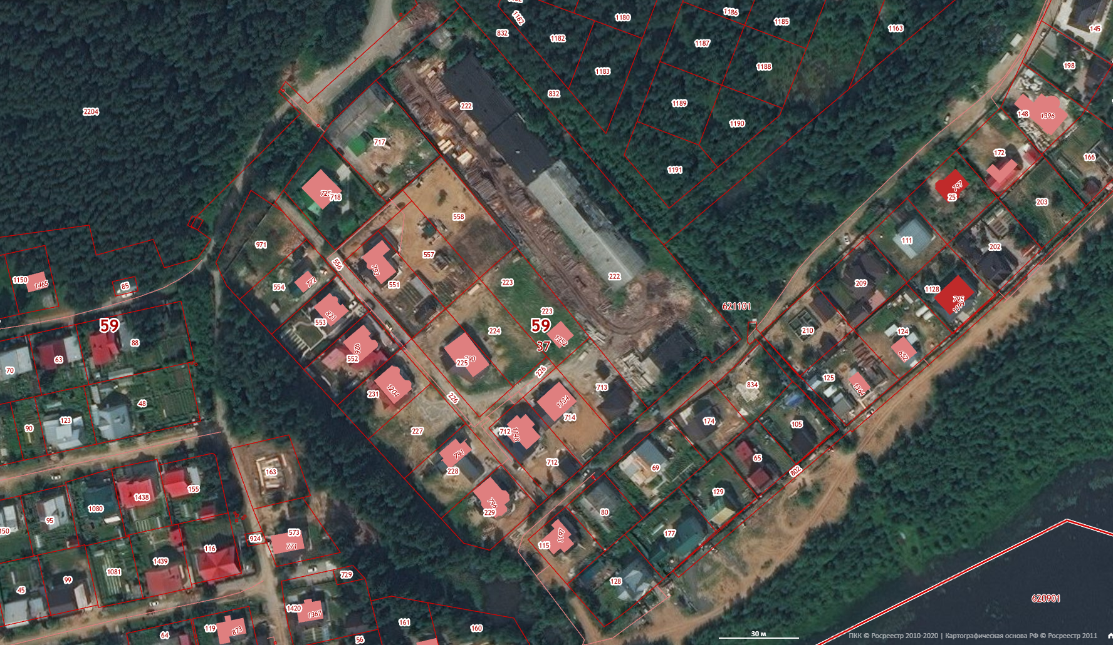

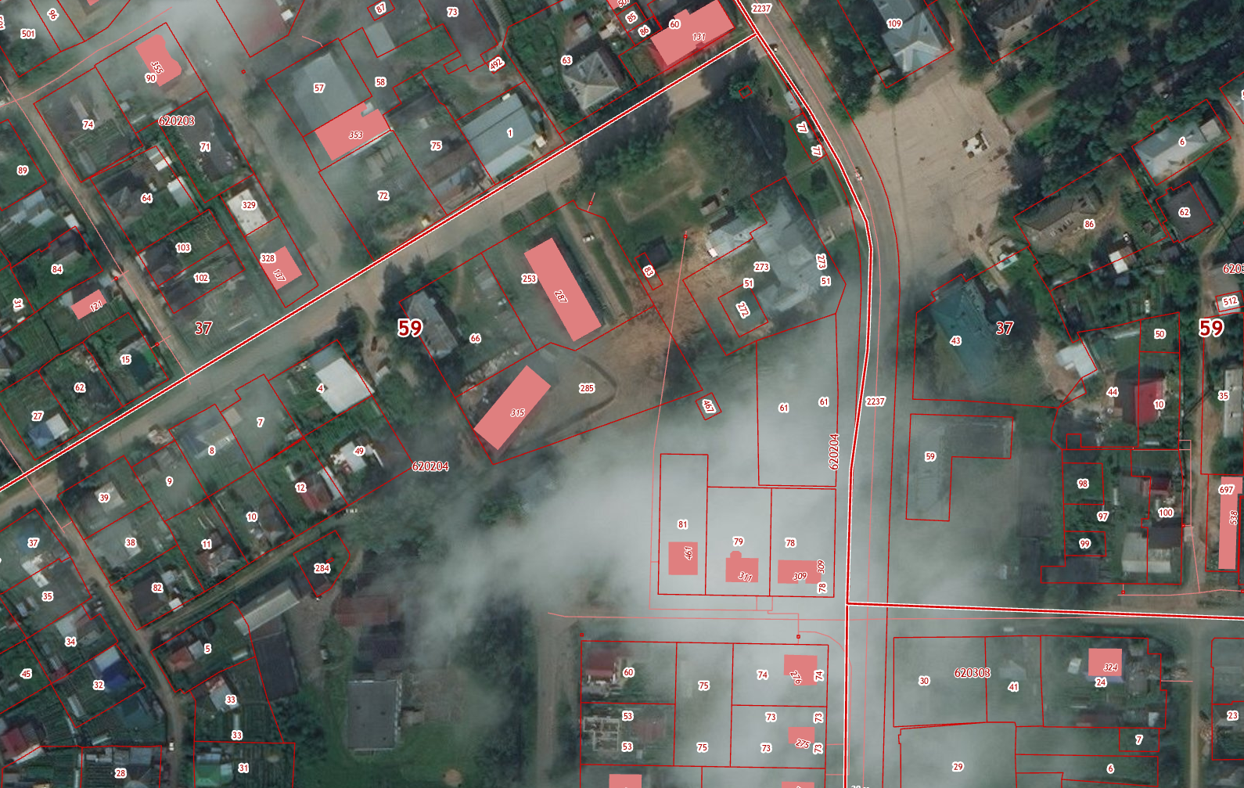
Приложение 2
к решению
Березниковской городской Думы
от _______ №____

Схема земельных участков
в кадастровом квартале 59:37:0620204 с кадастровыми номерами: 78, 79, 81,
по ул. Куйбышева, 18, 20, 22 в г.Усолье
Приложение 3
к решению
Березниковской
городской Думы
от №

ИЗМЕНЕНИЯ,
которые вносятся в часть II Правил землепользования и застройки Орлинского сельского поселения, утвержденных решением Земского Собрания Усольского муниципального района от 25 января 2018 № 425

1.Внести в статью 47 главы 12 следующие изменения:
1.1.в зоне Ж-3 «Зона застройки жилыми домами для ведения личного подсобного хозяйства» пункта 1:
1.1.1.дополнить таблицу «Основные виды разрешенного использования земельных участков и объектов капитального строительства» строкой 1¹ следующего содержания:
«
1¹ | 2.1.1 | Малоэтажная многоквартирная жилая застройка | Размещение малоэтажных многоквартирных домов (многоквартирные дома высотой до 4 этажей, включая мансардный);  обустройство спортивных и детских площадок, площадок для отдыха;  размещение объектов обслуживания жилой застройки во встроенных, пристроенных и встроенно-пристроенных помещениях малоэтажного многоквартирного дома, если общая площадь таких помещений в малоэтажном многоквартирном доме не составляет более 15% общей площади помещений дома
»;
1.1.2.в таблице «Предельные размеры земельного участков и предельные параметры разрешенного строительства, реконструкции объектов капитального строительства»:
1.1.2.1. наименование изложить в следующей редакции: «Предельные размеры земельных участков и предельные параметры разрешенного строительства, реконструкции объектов капитального строительства»;
1.1.2.2. строки 1, 2 изложить в следующей редакции:
«
1 | Минимальная площадь земельного участка:  - для кода 2.1  - для кода 2.2  - для кода 2.3 (для одного блока)  - для кода 13.1  - для кода 2.1.1. и условно разрешенных видов использования земельных участков и объектов капитального строительства  (примечание: минимальные размеры земельных участков применяются исключительно при формировании, разделе или объединении земельных участков. Не применяются для ранее учтенных земельных участков, внесенных в единый государственный реестр недвижимости до 01.03.2008 г.) | м² | 500  1 501  500  100  не подлежит установлению
2 | Максимальная площадь земельного участка:  - для кода 2.1  - для кода 2.2  - для кода 2.3 (для одного блока)  - для кода 13.1  - для кода 2.1.1. и условно разрешенных видов использования земельных участков и объектов капитального строительства  (примечание: максимальные размеры земельных участков применяются исключительно при формировании, разделе или объединении земельных участков. Не применяются для ранее учтенных земельных участков, внесенных в единый государственный реестр недвижимости до 01.03.2008 г.) | м² | 1 500  2 750  1 500  499  не подлежит установлению
»;
1.1.2.3. строку 8 изложить в следующей редакции:
«
8 | Минимальная ширина земельного участка  (примечание: Предельный параметр  применяется: - при формировании земельных участков,  - разделе земельного участка,  - объединении земельных участков;  не применяется: - для ранее учтенных земельных участков, внесенных в единый государственный реестр недвижимости до 01.03.2008 г.,  - для кода 13.1,  - для условно разрешенных видов использования земельных участков и объектов капитального строительства) | м | 18
».
1.1.2.4.слова «* Предельный параметр применяется для вновь образуемых земельных участков.» исключить.
1.2.пункт 1 «Жилые зоны» раздела «Предельные (минимальные и/или максимальные) размеры земельных участков и предельные параметры разрешенного строительства, реконструкции объектов капитального строительства» признать утратившим силу;
1.3.в пункте 4:
1.3.1.слова «зона сельскохозяйственных угодий и сельскохозяйственного назначения. Код обозначения зоны (индекс)- С-Х» заменить словами «зона сельскохозяйственных угодий и объектов сельскохозяйственного назначения. Код обозначения зоны (индекс)- С-Х»;
1.3.2.в таблице:
1.3.2.1.позицию «
С-Х | ЗОНА СЕЛЬСКОХОЗЯЙСТВЕННЫХ УГОДИЙ И СЕЛЬСКОХОЗЯЙСТВЕННОГО НАЗНАЧЕНИЯ
» изложить в следующей редакции: «
С-Х | ЗОНА СЕЛЬСКОХОЗЯЙСТВЕННЫХ УГОДИЙ И ОБЪЕКТОВ СЕЛЬСКОХОЗЯЙСТВЕННОГО НАЗНАЧЕНИЯ
»;
1.3.2.2.графу «Основной вид разрешенного использования земельного участка и объекта капитального строительства» дополнить позицией следующего содержания:
«
Ведение садоводства | Осуществление отдыха и (или) выращивания гражданами для собственных нужд сельскохозяйственных культур; размещение для собственных нужд садового дома, жилого дома, указанного в описании вида разрешенного использования с кодом 2.1 Классификатора видов разрешенного использования земельных участков, утвержденного Приказом Минэкономразвития России от 01.09.2014 № 540, хозяйственных построек и гаражей  (Примечание: за исключением возведения жилого дома на земельном участке с категорией земель: земли сельскохозяйственного назначения (ст.77, 78 Земельного кодекса РФ) | 13.2
».

Приложение 4
к решению
Березниковской
городской Думы
от №

ИЗМЕНЕНИЯ,
которые вносятся в часть II Правил застройки и землепользования населенных пунктов с. Пыскор, с. Верх-Кондас, д. Городище, д. Карандашева, д. Кекур, д. Мостовая, п. Лысьва, д. Верхние Новинки, д. Нижние Новинки, с. Ощепково, д. Васильева, д. Вересовая, д. Вяткино, д. Кедрово, п. Лемзер, д. Мыслы, д. Овиново, п. Расцветаево, д. Шварево, д. Заразилы, д. Лубянка, д. Малютина, д. Плеханово, д. Полом, д. Шварева, с. Таман, д. Быстрая, д. Быстринская база, п. Шемейный, утвержденных решением Совета депутатов Пыскорского сельского поселения от 08 октября 2012 г. № 180

1. Внести в зону Ж-2 «Зона индивидуальных жилых домов с участками для индивидуального жилищного строительства и ведения личного подсобного хозяйства» статьи 46 главы 12 части II следующие изменения:
1.1.в таблице:
1.1.1.позицию «
2.Основные виды разрешенного использования земельных участков и объектов капитального строительства
»
изложить в следующей редакции: «

1.Основные виды разрешенного использования земельных участков и объектов капитального строительства
»;
1.1.2. дополнить таблицу раздела 2 «1.Основные виды разрешенного использования земельных участков и объектов капитального строительства» строкой 3¹ следующего содержания:
«
3¹ | 3.4.1 | Амбулаторно-поликлиническое обслуживание | Размещение объектов капитального строительства, предназначенных для оказания гражданам амбулаторно-поликлинической медицинской помощи (поликлиники, фельдшерские пункты, пункты здравоохранения, центры матери и ребенка, диагностические центры, молочные кухни, станции донорства крови, клинические лаборатории)
»;
1.2.в таблице «Предельные размеры земельного участков и предельные параметры разрешенного строительства, реконструкции объектов капитального строительства»:
1.2.1.наименование изложить в следующей редакции:
«Предельные размеры земельных участков и предельные параметры разрешенного строительства, реконструкции объектов капитального строительства»:
1.2.2. строки 1, 2 изложить в следующей редакции:
«
1 | Минимальная площадь земельного участка:  - для кода 2.1  - для кода 2.2  - для кода 2.3 (для одного блока)  - для кода 13.1  - для условно разрешенных видов использования земельных участков и объектов капитального строительства  (примечание: минимальные размеры земельных участков применяются исключительно при формировании , разделе или объединении земельных участков. Не применяются для ранее учтенных земельных участков, внесенных в единый государственный реестр недвижимости до 01.03.2008 г.) | м² | 500  1 501  500  100  не подлежит установлению
2 | Максимальная площадь земельного участка:  - для кода 2.1  - для кода 2.2  - для кода 2.3 (для одного блока)  - для кода 13.1  - для условно разрешенных видов использования земельных участков и объектов капитального строительства  (примечание: максимальные размеры земельных участков применяются исключительно при формировании , разделе или объединении земельных участков. Не применяются для ранее учтенных земельных участков, внесенных в единый государственный реестр недвижимости до 01.03.2008 г.) | м² | 1 500  4 500  1 500  499  не подлежит установлению
»;
1.2.3. строку 8 изложить в следующей редакции:
«
8 | Минимальная ширина земельного участка  (примечание: Предельный параметр  применяется: - при формировании земельных участков,  - разделе земельного участка,  - объединении земельных участков;  не применяется: - для ранее учтенных земельных участков, внесенных в единый государственный реестр недвижимости до 01.03.2008 г.,  - для кода 13.1,  - для условно разрешенных видов использования земельных участков и объектов капитального строительства) | м | 18
».
1.2.4.слова «* Предельный параметр применяется за исключением земельных участков для ведения огородничества.» исключить.
2. Внести изменения в таблицу 12 статьи 15 главы 4 части III Правил землепользования и застройки села Пыскор, являющихся неотъемлемой частью Правил застройки и землепользования населенных пунктов с. Пыскор, с. Верх-Кондас, д. Городище, д. Карандашева, д. Кекур, д. Мостовая, п. Лысьва, д. Верхние Новинки, д. Нижние Новинки, с. Ощепково, д. Васильева, д. Вересовая, д. Вяткино, д. Кедрово, п. Лемзер, д. Мыслы, д. Овиново, п. Расцветаево, д. Шварево, д. Заразилы, д. Лубянка, д. Малютина, д. Плеханово, д. Полом, д. Шварева, с. Таман, д. Быстрая, д. Быстринская база, п. Шемейный, утвержденных решением Совета депутатов Пыскорского сельского поселения от 08 октября 2012 г. № 180, заменив позицию:
«
1.7 | 2500 | 3000 | 20
»
позицией:
«
1.7 | 2500 | не подлежит установлению | 20
».

Приложение 5
к решению
Березниковской
городской Думы
от №

ИЗМЕНЕНИЯ,
которые вносятся в статью 46 части II Правил застройки и землепользования населенных пунктов с. Березовка, д. Высокова, д. Гунина, д. Загижга, д. Зыряна, д. Игнашина, д. Кокуй, д. Комино, д. Большое Кузнецово, д. Левино, д. Лобаны, д. Пишмино, д. Релка, д. Селино, д. Сгорки, д. Сороковая, д.Трезубы, д. Шишкино, с. Щекино, утвержденных Советом депутатов сельского поселения Березовка на Каме от 31.05.2013 № 236

1.Внести в зону Ж-3 «Зона индивидуальных жилых домов с участками, предназначенными для индивидуального жилищного строительства и ведения личного подсобного хозяйства» следующие изменения:
1.1. в таблице позицию «
3.Основные виды разрешенного использования земельных участков и объектов капитального строительства
»
изложить в следующей редакции: «

1.Основные виды разрешенного использования земельных участков и объектов капитального строительства
»;
1.2.в таблице «Предельные размеры земельного участков и предельные параметры разрешенного строительства, реконструкции объектов капитального строительства»:
1.2.1.наименование изложить в следующей редакции:
«Предельные размеры земельных участков и предельные параметры разрешенного строительства, реконструкции объектов капитального строительства»;
1.2.2. строки 1, 2 изложить в следующей редакции:
«
1 | Минимальная площадь земельного участка:  - для кода 2.1  - для кода 2.2  - для кода 2.3 (для одного блока)  - для кода 13.1  - для условно разрешенных видов использования земельных участков и объектов капитального строительства  (примечание: минимальные размеры земельных участков применяются исключительно при формировании , разделе или объединении земельных участков. Не применяются для ранее учтенных земельных участков, внесенных в единый государственный реестр недвижимости до 01.03.2008 г.) | м² | 500  1 501  500  100  не подлежит установлению
2 | Максимальная площадь земельного участка*:  - для кода 2.1  - для кода 2.2  - для кода 2.3 (для одного блока)  - для кода 13.1  - для условно разрешенных видов использования земельных участков и объектов капитального строительства  (примечание: максимальные размеры земельных участков применяются исключительно при формировании , разделе или объединении земельных участков. Не применяются для ранее учтенных земельных участков, внесенных в единый государственный реестр недвижимости до 01.03.2008 г.) | м² | 1 500  4 500  1 500  499  не подлежит установлению
»;
1.2.3. строку 8 изложить в следующей редакции:
«
8 | Минимальная ширина земельного участка  (примечание: Предельный параметр  применяется: - при формировании земельных участков,  - разделе земельного участка,  - объединении земельных участков;  не применяется: - для ранее учтенных земельных участков, внесенных в единый государственный реестр недвижимости до 01.03.2008 г.,  - для кода 13.1,  - для условно разрешенных видов использования земельных участков и объектов капитального строительства) | м | 18
».
1.3.слова «* Предельный параметр применяется за исключением земельных участков для ведения огородничества.» исключить.
2. Дополнить основные виды разрешенного использования зоны К-1 «Зона коммунально-складских объектов» абзацем следующего содержания:
«
- Животноводство (код 1.7)
».

